Актуальность.
В школе, на первом этапе обучения, дети часто испытывают затруднения с письмом. Эти затруднения обуславливаются неразвитостью мелкой моторики пальцев рук и недостаточной сформированностью зрительно – двигательной координации. Одним из наиболее эффективных средств развития ручной умелости является оригами. Слово «оригами» японского происхождения и состоит из двух слов: «ори» - сложенный и «ками» - бумага. Это способ создания и конструирования из бумажного листа разнообразных поделок и игрушек.

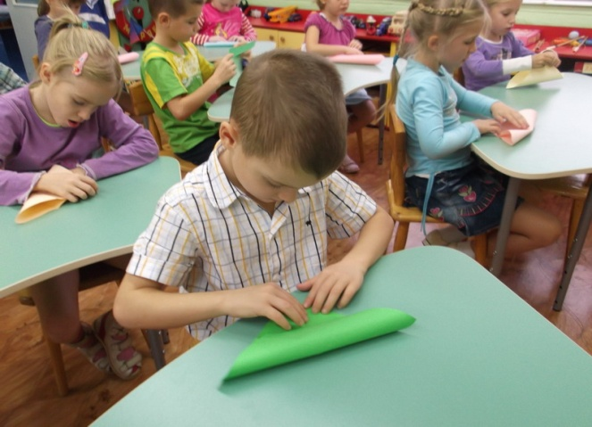
В маленьком бумажном квадрате кроются бесконечное множество форм, принимающих облик животных или сложных геометрических фигур. Оригами - это приятный досуг, наполненный философским смыслом. Пробуйте, изучайте, складывайте.

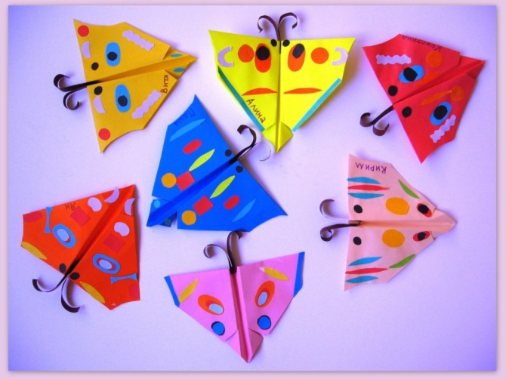

Ярославская область, г. Мышкин,
Ярославская область г.Мышкин
МДОУ детский сад «Росинка»
Тел: 8(48544) 2-12-61
почта: rosinka-m@yandex.ru
МДОУ детский сад «Росинка»
Тел: 8(48544) 2-12-61
почта: rosinka-m@yandex.ru

Муниципальное дошкольное образовательное учреждение детский сад «Росинка»
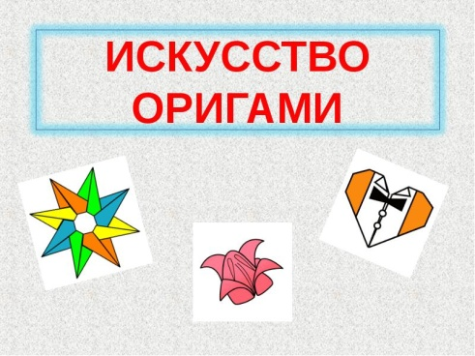
Давно смотрю влюбленными глазами.
На древнее искусство - Оригами.
Здесь не нужны волшебники и маги,
Здесь нечего особенно мудрить,
А нужно просто взять листок бумаги
И постараться что-нибудь сложить.
Долидудо Т.А

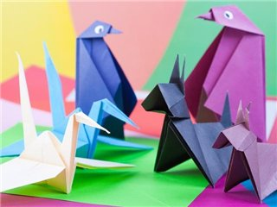
Буклет составила:
Макарова Елена Юрьевна, воспитатель
Цель: развитие мелкой моторики у дошкольников в процессе обучения технике оригами.

Задачи:
- познакомить детей с искусством оригами;
- совершенствовать мелкую моторику рук, развивать глазомер;
- научить детей навыкам самостоятельного складывания наиболее простых и распространенных в изготовлении моделей оригами;
- формировать умение следовать устным инструкциям;
- развивать художественный вкус, творческие способности и фантазию детей.

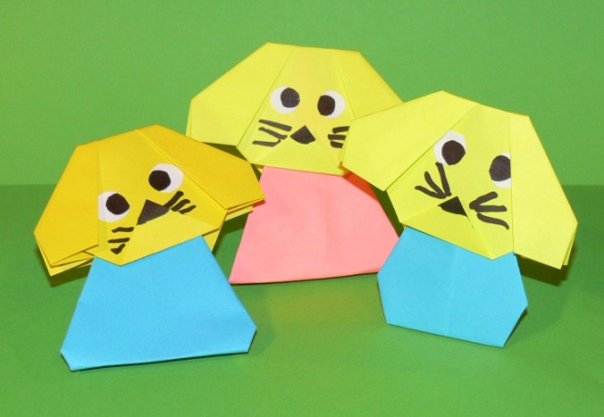

Значение занятий оригами:
- развивают у детей способность работать руками под контролем сознания, у них совершенствуется мелкая моторика рук, точные движения пальцев, происходит развитие глазомера;
- способствуют концентрации внимания, заставляют сосредоточиться на процессе изготовления, чтобы получить желаемый результат;
- развивают память, конструктивное мышление детей, их творческое воображение, художественный вкус;
- знакомят детей с основными геометрическими понятиями (угол, сторона, диагональ, квадрат и т. д.), одновременно происходит обогащение словаря специальными терминами;
- активизируют мыслительные процессы.
- дисциплинируют, воспитывают усидчивость, ответственность, аккуратность;
- способствуют созданию игровых ситуаций.
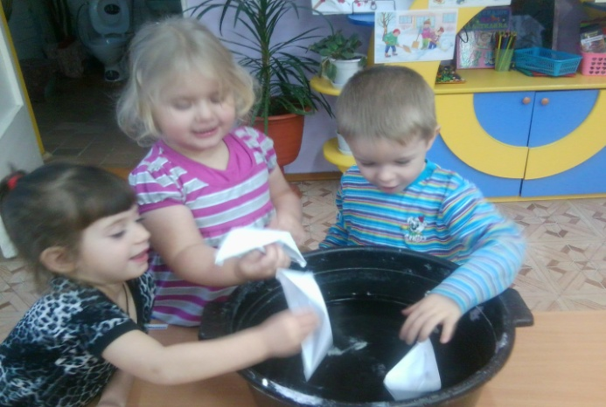

Маг, что придумал бумагу цветную
Красную, желтую и голубую,
Верил, наверно, что могут ребята
Сделать фигурки из разных квадратов.
Эти фигурки на всем белом свете
Знали лишь только японские дети.
Символом мира стал белый журавлик,
Символом счастья – бумажный кораблик
Сказочных бабочек, розовых зайцев
Выполнить можно при помощи пальцев.
Я предлагаю попробовать с вами
Выучить технику «оригами»

